CURSO DEL 65
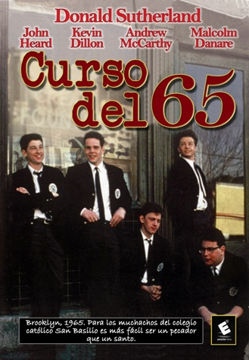

Nacionalitat: Estats Units
Any: 1985
Director: Michael Dinner

SINOPSI

Als anys 60 la vida en una escola catòlica americana a Brooklyn, Nova York. L’ambient ultraconservador i violent de l’escolar catòlica elitista.

CONEIXEMENTS PREVIS

Els col·legis catòlics americans han tingut durant les darreres dècades importants problemes pels abusos comesos pels seus professors i capellans a sobre de la infància americana. Això s’ha produït en d’altres continents, amb una coneguda poca bel·ligerància de la institució cristiana catòlica vers els delinqüents.

PREGUNTES DE SEGUIMENT

- Explica com és l’entrevista entre el senyor Dan i el germà Tadeus.
- Explica com és la classe de religió sobre la Trinitat.
- Explica com és la primera trobada entre Dan i Runy.
- Explica com solucionen el problema de la cadira sense visos.
- Quin és l’objectiu dels comunistes, segons el professor de religió.
- Explica el discurs que els fan abans del ball.
- Explica la història de la família de Dany.
- Què els passa quan estan al port?
- Què fan durant la sortida que fan per veure el Papa catòlic?
- Explica què fan amb l’estàtua de Sant Basili.
- Com els castiguen al gimnàs? Explica com acaba la sanció.
- Quina sanció els posen? On envien al germà Constance?

PREGUNTES DE REFLEXIÓ

- Valora el paper de la religió que apareix en la pel·lícula i compara aquest poder amb el que té actualment en el teu entorn.

